Дисциплина: Каллиграфия с методикой преподавания.
Дата: 07.05.2020
Тема: Основные упражнения для отработки формы букв.
Письмо слов, предложений, текстов.
Цель: изучить и отработать правильное соединение букв.
Задачи:
1. Повторить материал изученный ранее.
2. Прописать (смотри Приложение А, Б, В, Г, Д, Е, Ж. )
Требования к списыванию образцов:
1. обязательно оценивать лучшие по написанию буквы и ставить под нижней рабочей строкой точку, а потом только можно писать следующую букву, избегая каллиграфических ошибок;
2. постоянно сравнивать своё письмо с образцом;
3. Выполнять домашнее задание в данном документе. Образцы не убирать, только вставлять фотографии со своими работами.
Ф.И._______________________________________________
Дата: ______________________________________________
Срок сдачи работ зависит от расписания (с 11.05.2020).
Всех благодарю за труд! Каллиграфия улучшается с каждым днём!!!!!!!!!!!
Приятно проверять многие РАБОТЫ!
Приложение А
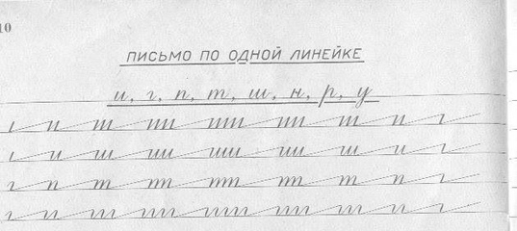
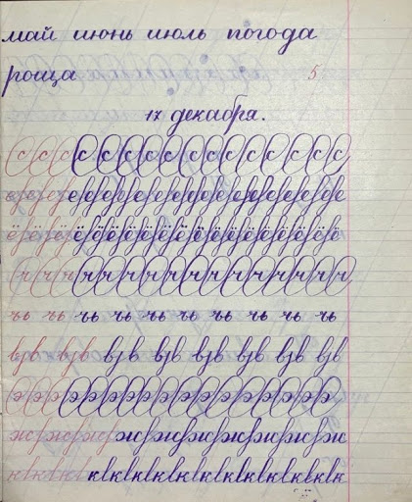

Приложение Б

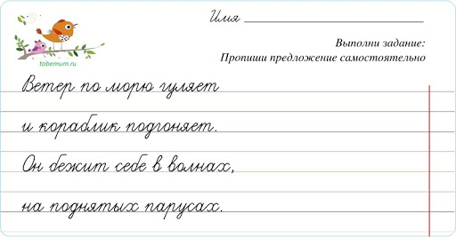

Приложение В
Пишем на выбор из Приложения В или Г

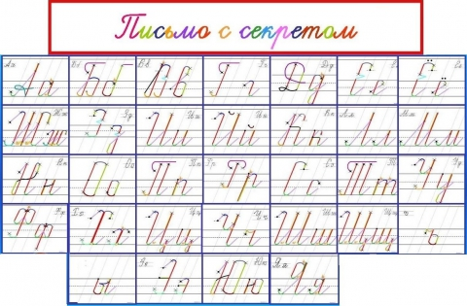

Приложение Г
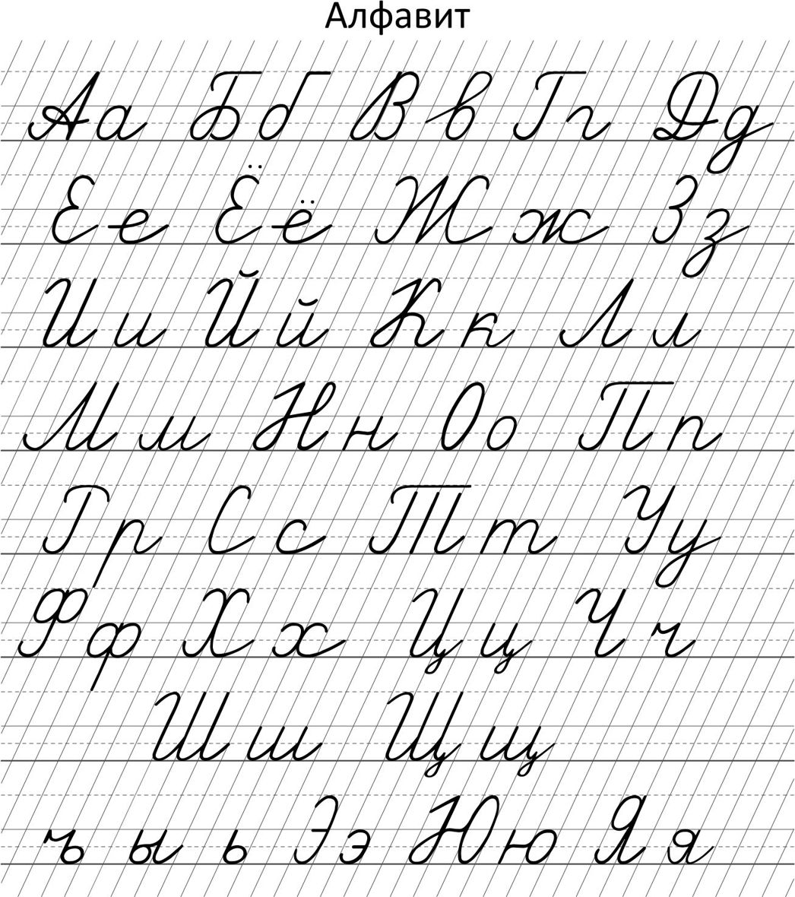
Приложение Д
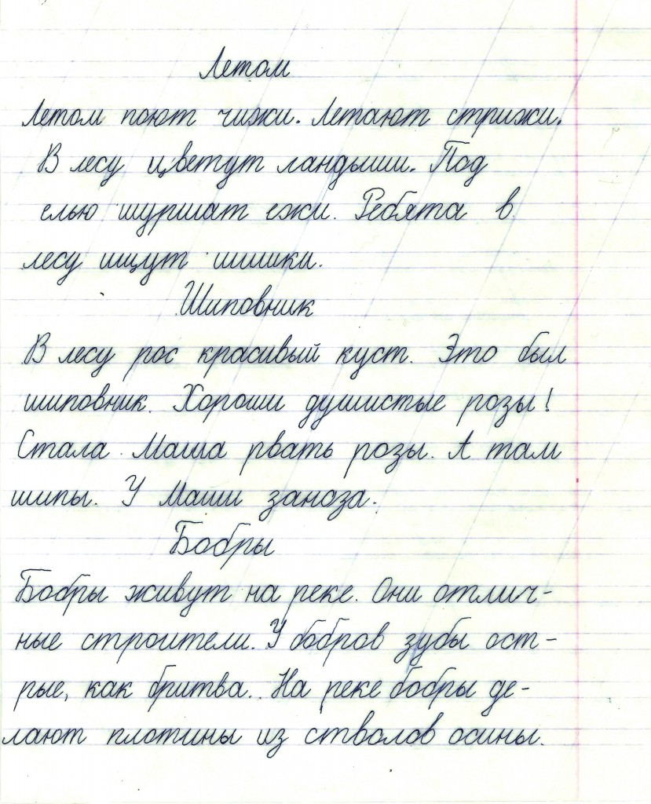
Приложение Е
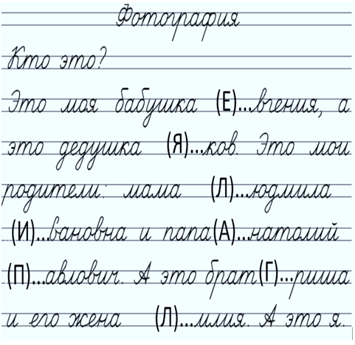
Это написать о своей семье и о себе.

Приложение Ж
Это образец.
А Вам необходимо:
1. подобрать отрывок прозы или стихотворения по теме: «Великой Отечественной войне»;
2. написать аккуратно, каллиграфическим почерком;
3. объём работы 1 страница тетрадного листа в узкую линию;
4. сделать фото;
5. вставить его в данный документ.
